1. Sebutkan dan jelaskan perangkat lunak (software) yang anda ketahui, minimal 5.
2. Sistem Operasi, adalah software atau perangkat lunak yang menghubungkan pengguna, perangkat keras dan aplikasi pada sebuah komputer. Sistem Operasi mengelola storage, memory, input & output pada komputer sehingga dapat beroperasi sebagaimana mestinya. Contoh Sistem Operasi adalah Windows, Linux, Android, dan MacOS.
3. Programming Software, adalah perangkat lunak yang menerjemahkan intruksi-intruksi dari bahasa program yang dipahami manusia ke bahasa mesin yang dipahami komputer. Perangkat ini biasanya digunakan seorang programmer untuk membuat sebuah software aplikasi. Contohnya adalah Python, Java, C, C++ dan Javascript.
4. Browser, adalah perangkat lunak aplikasi yang memungkinkan pengguna mengakses website melalui internet. Contoh dari browser adalah chrome, firefox, dan safari.
5. Aplikasi Adobe, adalah perangkat lunak aplikasi yang dibuat oleh perusahaan Adobe. Aplikasi buatan perusahaan ini terbukti banyak membantu perusahaan maupun individu dalam pengembangan teknologi digital terutama dalam bidang foto, video, animasi, desain grafis, hingga pengembangan website. Contoh aplikasi adobe adalah Adobe Photoshop, Adobe Premier Pro, Adobe XD, Adobe Ilustrator, dan masih banyak lagi.
6. Aplikasi Office, adalah aplikasi pembuatan dokumen text, presentasi, dan tabel perhitungan yang dibuat oleh perusahaan Microsoft. Contoh aplikasinya adalah Word, PowerPoint, dan Excel.
7. Jelaskan apa yang dimaksud dengan finiteness dalam menyusun sebuah algoritma!.

Finiteness pada algoritma berarti sebuah program harus memiliki akhir atau berhenti setelah mengerjakan sejumlah langkah proses.

1. Carilah simbol-simbol yang digunakan untuk membuat flowchart beserta fungsinya masing-masing sebanyak 10.
2. Flow Direction Symbol, yaitu simbol yang digunakan untuk menghubungkan antara simbol dengan simbol.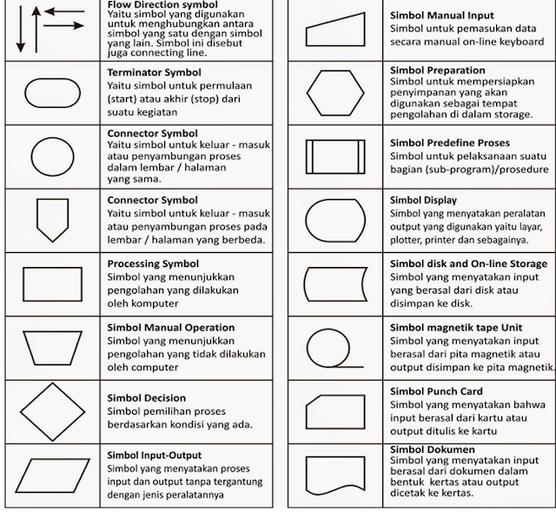
3. Terminator Symbol, yaitu simbol awal dan akhir dari suatu program atau algoritma.
4. Connector Symbol, yaitu simbol untuk keluar masuk atau penyambungan proses dalam lembar halaman yang berbeda.
5. Processing Symbol, yaitu simbol yang menunjukan pengolahan yang dilakukan komputer.
6. Manual Operation Symbol, yaitu simbol yang menunjukan pengolahan yang tidak dilakukan komputer.
7. Decision Symbol, yaitu simbol pemilihan proses berdasarkan suatu kondisi.
8. Input/Output Symbol, yaitu simbol masukan dari pengguna atau keluaran yang akan ditampilkan ke pengguna.
9. Preparation Symbol, yaitu simbol untuk mempersiapkan penyimpanan yang akan digunakan sebagai tempat pengolahan.
10. Display Symbol, yaitu simbol yang menyatakan peralatan output seperti layar, printer dan sebagainya.
11. Disk & On-Line Storage Symbol, yaitu simbol yang menyatakan input yang berasal dari disk atau disimpan ke disk.
12. Buatlah algoritma menggunakan representasi uraian deskripsi, flowchart dan pseudocode untuk permasalahan berikut ini:
13. Menghitung luas dan keliling lingkaran

Deskripsi:

1. Mulai;
2. Deklarasi variabel Phi(phi) dengan nilai 3.14, jari-jari(R), luas(L), dan keliling(K);
3. Masukan nilai jari-jari(R);
4. Proses hitung luas(L) lingkaran;
5. Proses hitung keliling(K) lingkaran;
6. Tampilkan luas(L) lingkaran;
7. Tampilkan luas(K) lingkaran;
8. Selesai.

Flowchart:

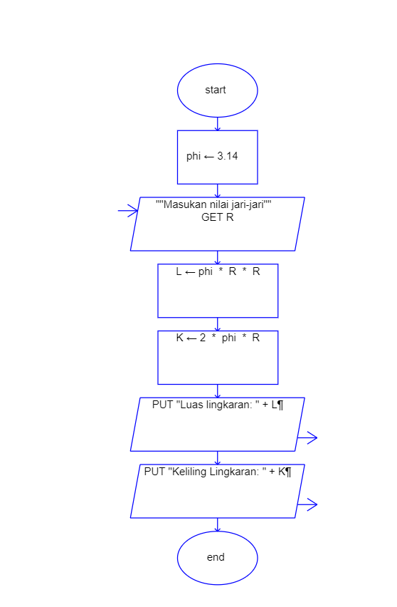

Pseudocode:

program hitung_luas_dan_keliling_lingkaranx`

init phi = 3.14;

init R, L, K: integer;

read(R); {input user}

L < phi * r * r;

K < 2 * phi * r

write(“Luasnya adalah: ” + L);

write(“Kelilingnya adalah: “ + K);

1. Menghitung luas segitiga

Deskripsi:

1. Mulai;
2. Deklarasi variabel alas(A), tinggi(T) dan luas(L);
3. Masukan nilai alas(A) dan tinggi(T) dari user;
4. Proses luas(L) lingkaran;
5. Tampilkan luas(L) lingkaran;
6. Selesai.

Flowchart:

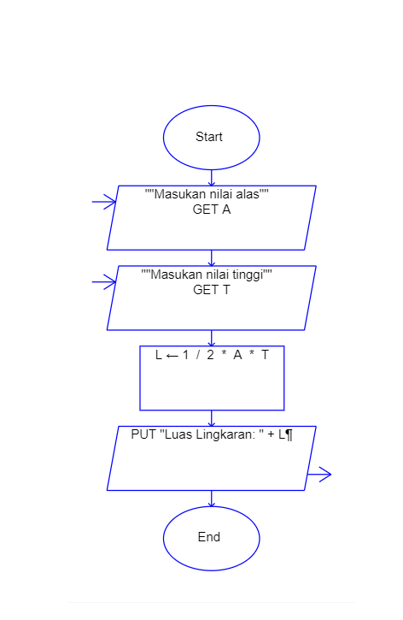

Pseudocode:

program hitung_luas_segitiga

init A, T, L: integer;

read(A, T); {input user}

L < ½ * A * T;

write(“Luasnya adalah: “ + );